**TD N°1 EGIM/**

**Enzymes de restriction et clonage.**

**I/Représenter les extrémités des fragments de restriction obtenus après digestion par les enzymes de restrictions suivantes en les classant selon la nature de ces extrémités (franches, 5'- ou 3'-sortantes).**

*Bam*H1 G/GATCC  
*Hinc*IIGTPy/PuAC  
*Hpa*II C/CGG  
*Msp*I C/CGG ou Cm/CGG (m :méthylée).  
*Mbo*I /GATC  
*Sau*3A GATC/  
*Sma*I CCC/GGG  
*Acc*I GT/CGAC  
*Kpn*I GGTAC/C  
*Eco*RI G/AATTC  
*Pst*I CTGCA/G  
*Bgl*II A/GATCT

II**/**On a cloné un fragment *Eco* RI-*Sma* I d'ADN génomique de tabac sur lequel se trouvent trois gènes : MNS, EF1-alpha et CKI. On s'intéresse au seul gène CKI que l'on souhaite sous-cloner. Décrire une stratégie de clonage permettant de disposer uniquement de ce gène dans le vecteur pBLUESCRIPT.

Carte du vecteur pTOB contenant le fragment d'ADN génomique :

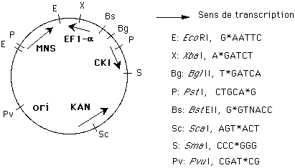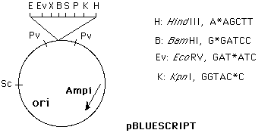

**III/** La nucléase I Cre I a été découverte en étudiant le gène codant l’ARNr du chloroplaste de *Chlamydomonas eugameto*. Dans la séquence de l’unique intron de ce gène, a été détecté un ORF qui code l’endonucléase I Cre. Ce gène a été cloné et exprimé dans *E.coli*.

**1/**  Donner la signification des termes suivants.

Clonage

Vecteur d’expression

ARNm

ADN complémentaire

**2/** Les figures suivantes représentent les vecteurs dont disposent les chercheurs pour cloner ce gène dans le but de l’exprimer.

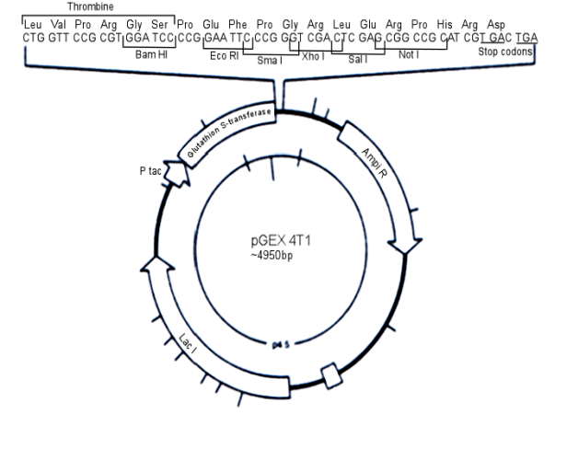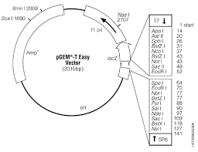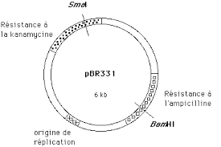

A/Lequel devront ils choisir ? Pourquoi ?

B/ Quel l’élément présent dans pGEX est important pour la purification de la protéine produite ? Comment l’appelle –t on et comment se ferait la purification ?

C/Décrire les étapes de clonage dans ce cas et dire comment sélectionner les clones recombinants ? Est-il nécessaire d’utiliser X-Gal et l’IPTG et pourquoi ?

D/Quelles méthodes doivent-ils utiliser pour la mise en évidence de l’expression ?